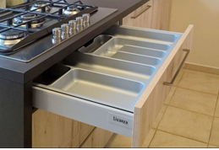

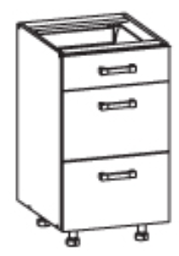
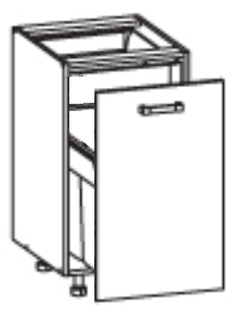

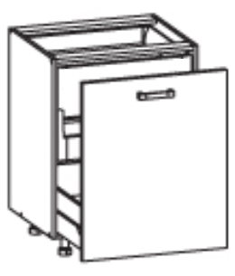
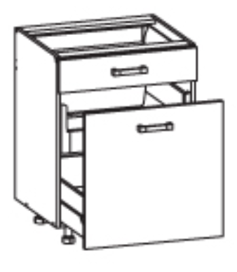
MYČKA
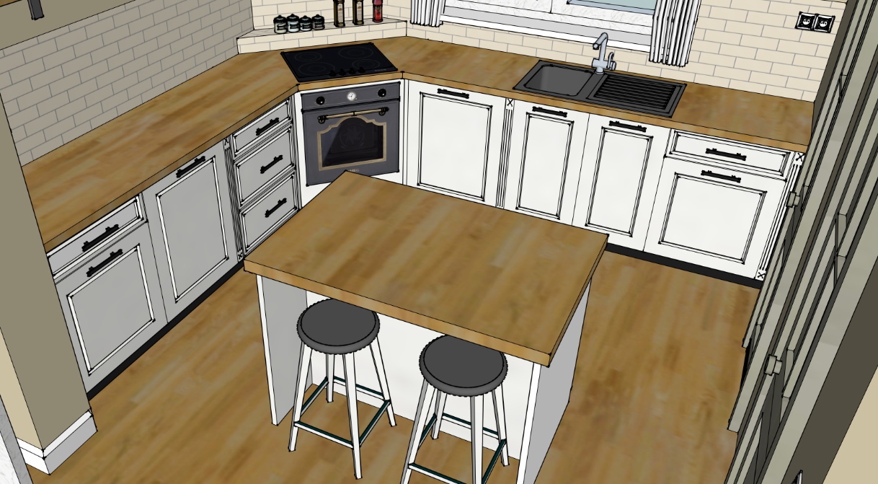

2x dřezová skříňka dvířková s plným výsuvem |  | Rozměry (šxv):  430x860 | Dvířka s plným výsuvem pro uložení odpadkových košů
2x skříňka se šuplíkem a dvířkami s plným výsuvem |  | Rozměry (šxv):  600x860 | Nahoře klasická zásuvka (1x s organizérem příborů a 1x bez organizéru)  Níže pak dvířka a dvě zásuvky  Příklad organizéru v zásuvce (dřevěný)
1x skříňka s dvířkami a plným výsuvem |  | Rozměry (šxv):  600x860 | Podobná skříňka jako ta výše, pouze bez horní zásuvky
1x Skříňka se třemi zásuvkami a plnými výsuvy |  | Rozměry (šxv):  600x860 | Bez organizérů
Myčkové dvířka |  | Rozměry (šxv):  600x760 | Dvířka pro vestavnou myčku
Sporáková skříňka | 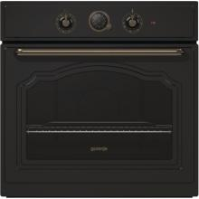 | Rozměry (šxv):  680x860 | Skříňka pro vestavnou troubu.  Trouba Gorenje GORENJE BO 73 CLB
4x Ozdobný přířez |  | Rozměry (šxv):  50x860 | 4 ks ozdobného přířezu.  (2x u stěny, 2x v lince)

Ostrůvek:
Rozměry (šxdxv): 800x1200x900
2 zásuvky bez organizérů, otvíratelná skříňka (křídla), uprostřed police přes celou délku (v dolní polovině možno přehradit příčkou pro větší nosnost police), z přední strany černý sokl (jako u celé kuchyňské linky).

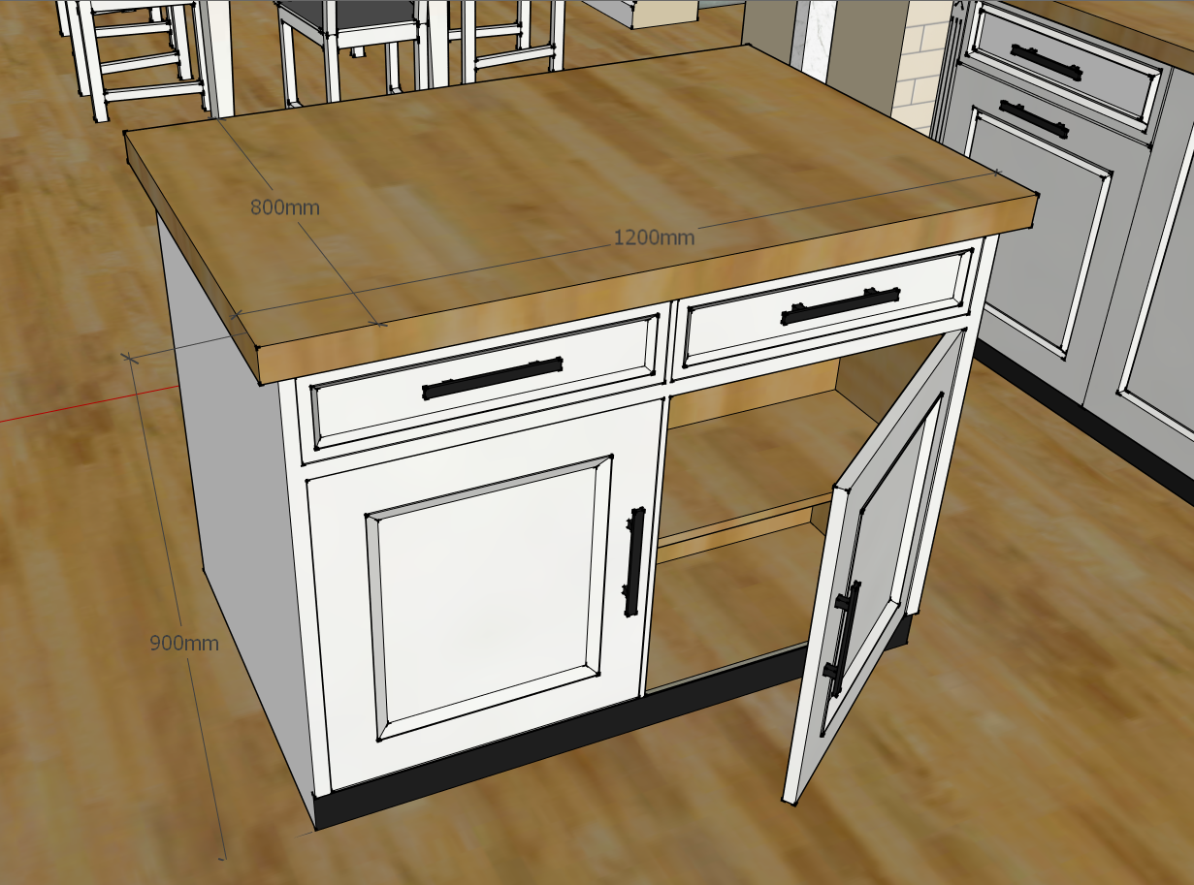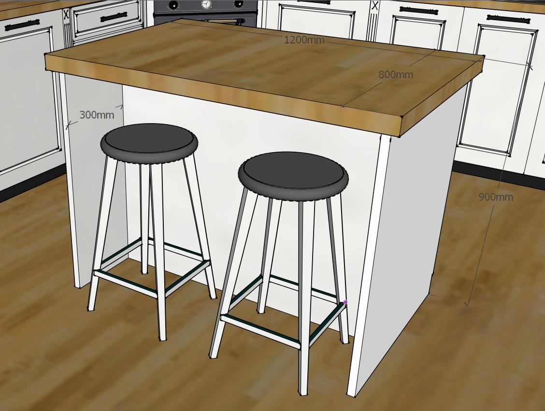

Rozměry kuchyně:
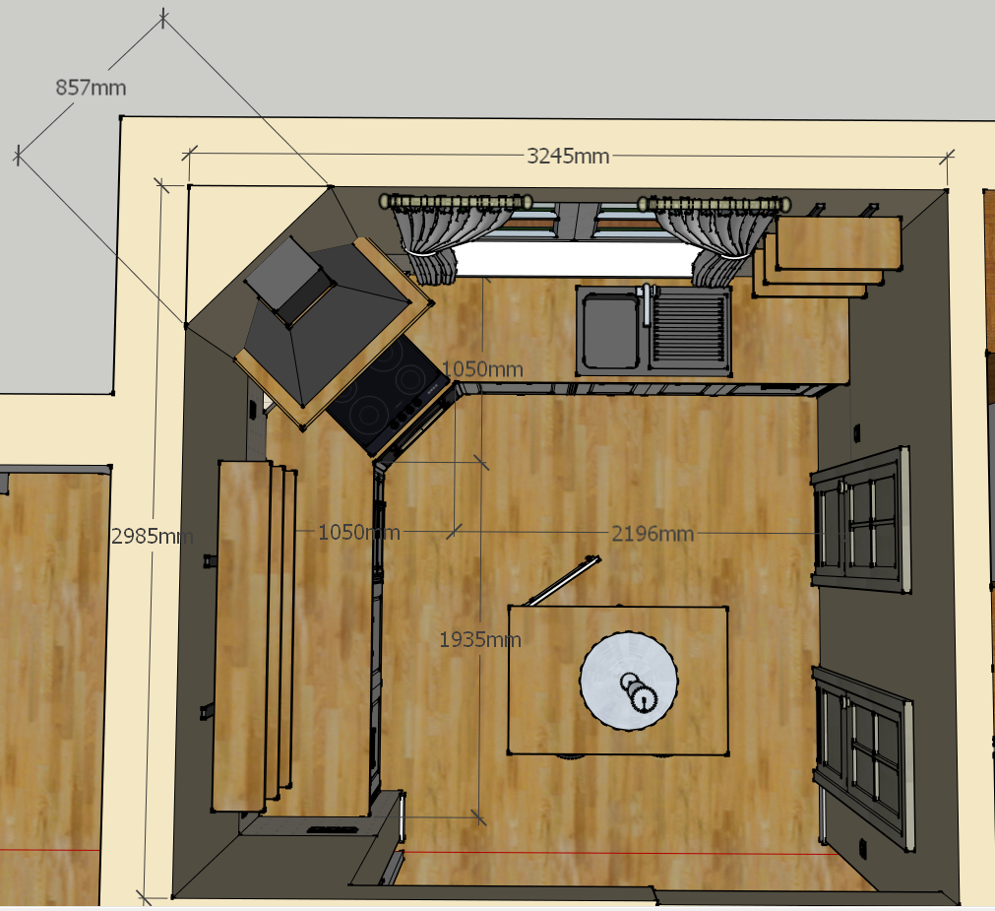

Styl kuchyně: povrchová úprava, profil skříněk atd.
